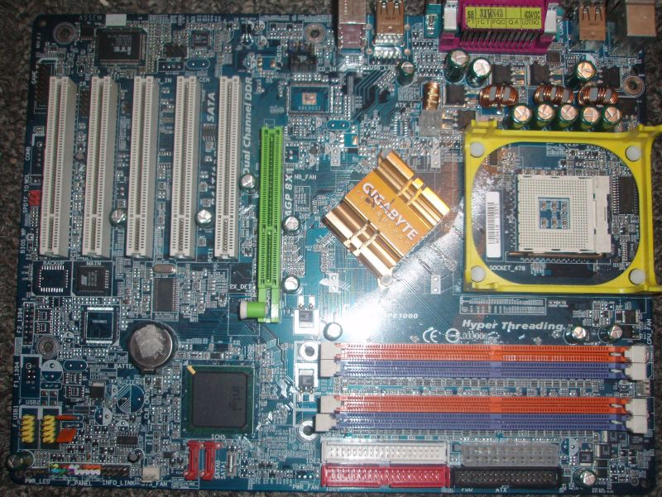
3.2 У меня 2.79
3.4
У меня 3.35
5.2 У меня 5.16
2.14
У меня 2.11
4.27
Сразу после включения 10,70
10.65 (через ~1 мин)
1.52
Сразу после включения 0,26
0.27 (через ~1 мин)
3.3 У меня 3.32
3,3 У меня 3.32
1,52
Сразу после включения 0,27
0.24 (через ~1 мин)
4,27
Сразу после включения 10,68
10.67 (через ~1 мин)
5,13 У меня 5.17
1,59 У меня 10.20
5,29 У меня 5.17
5,23
Сначала показывает 0,30-0,50 после чего начинает уменьшаться и так до 0.00
3,08 у меня 3,04
2,64 у меня 5,59
5,6 у меня 5,16
3,3 у меня 3,33
1,3 У меня 1.27
0,01 у меня 0.01
0,14 у меня 0,02
1,29 у меня 1,27
3,3 у меня 3,63
3,08 у меня 3,04
напряжение питания проца
Селерон 1.7=1.77 Пень4 3Г=1.32
У меня 1.26

